H.P. de Korte
Soest 1908 - Oosterhout 1981
Huub de Korte is 40 jaar, getrouwd, heeft een dochter en is controleur bij de controle dienst, een ambtenaar.
In begin 1948 gaat de mare dat de controledienst zal worden opgeheven, wat in 1954 ook gebeurd.
In maart 1948 schrijft hij een brief aan Mejuffrouw J.A. de Haas, directrice van de Rotterdamse opleiding voor heilgymnastiek en massage. Hij vraagt inlichtingen over de studie omdat, zo zegt hij,
van deskundige zijde (?) was aangeraden voor het diploma voor heilgymnastiek en massage te gaan studeren.
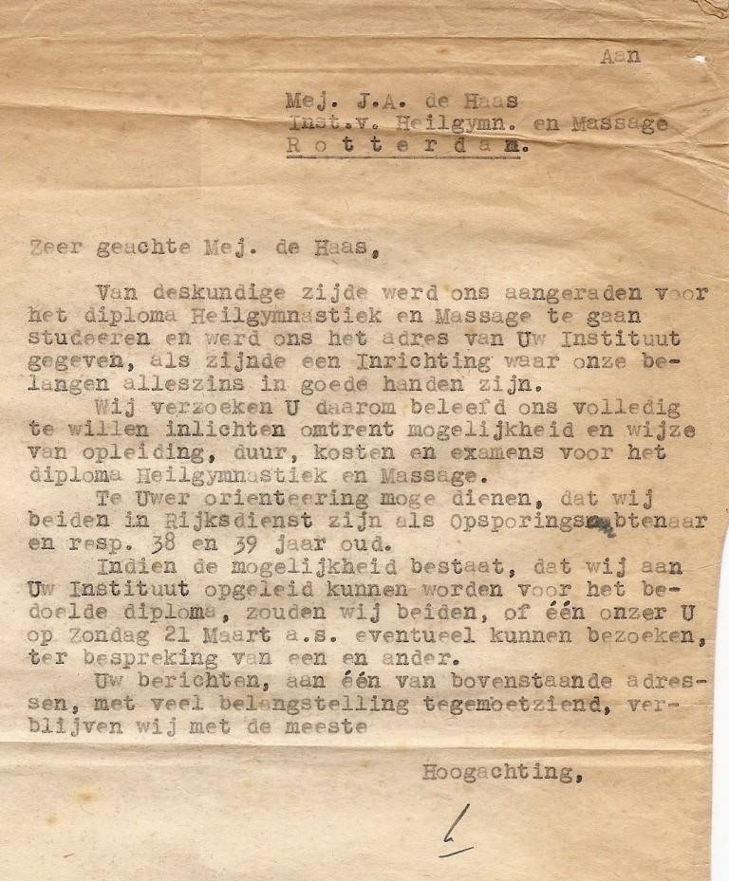

Een paar dagen later krijgt hij het volgende antwoord van mej. De Haas.De kosten omgerekend naar de huidige tijd zou ongeveer
35 Euro per keer zijn.
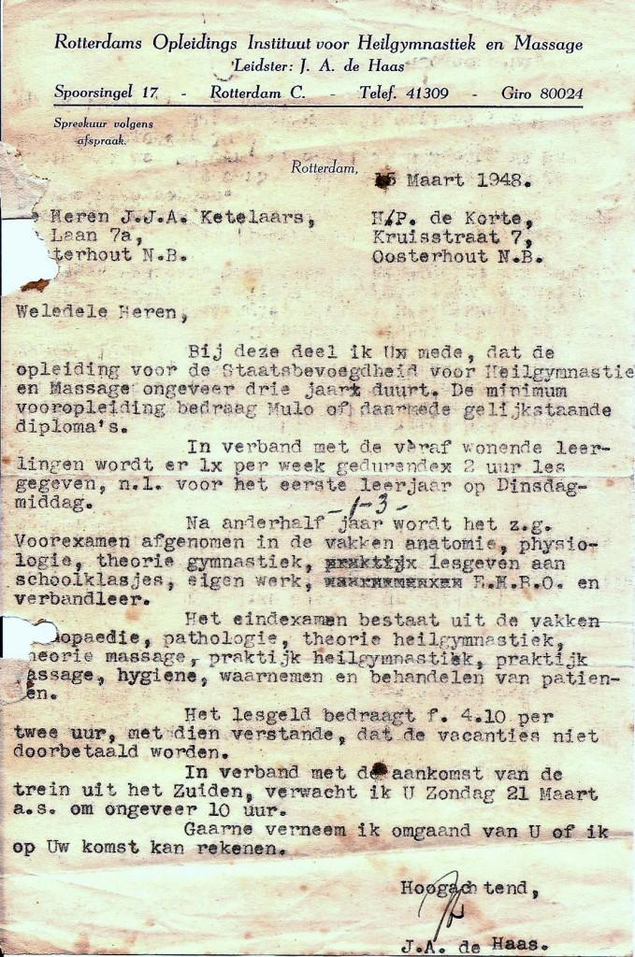
Zondag 21 maart om ongeveer 10.00 uur schijnt een vruchtbare bijeenkomst te zijn geweest gezien de brief met het verzoek tot officiële toelating tot de studie.
Hij schijnt tevens zijn problemen met Haas besproken te hebben, om werk en studie te laten samengaan.
Hij vraagt haar nogmaals haar hulp.
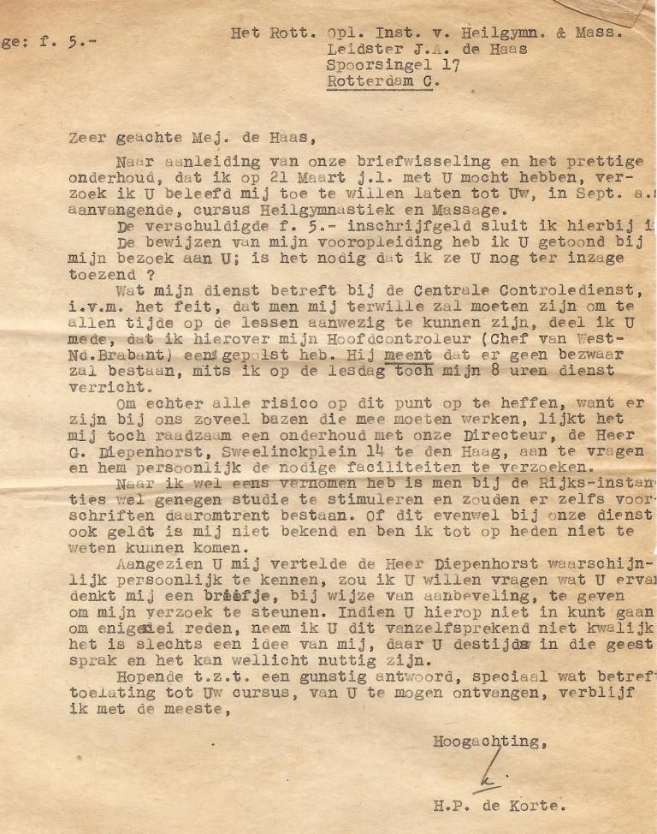

Haas bevestigt zijn inschrijving en laat weten dat hij de eerste 40 blz. van dr. J.H.O. Reijs’ ( de zoon van de oprichter van het Genootschap)
“Beginselen der anatomie” moet kennen.
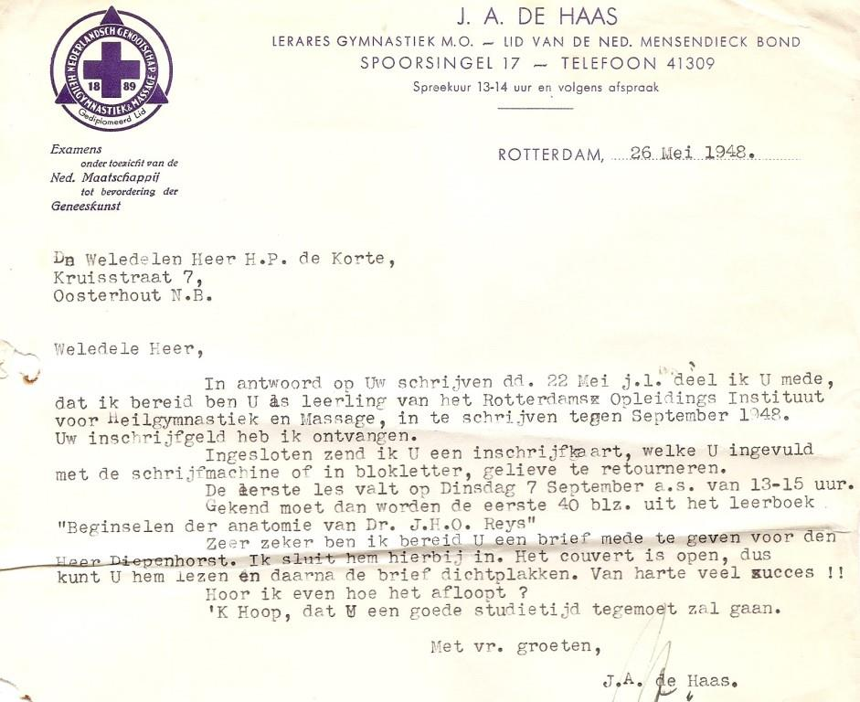
Hij vraagt een onderhoud aan in den Haag, bij zijn werkgever.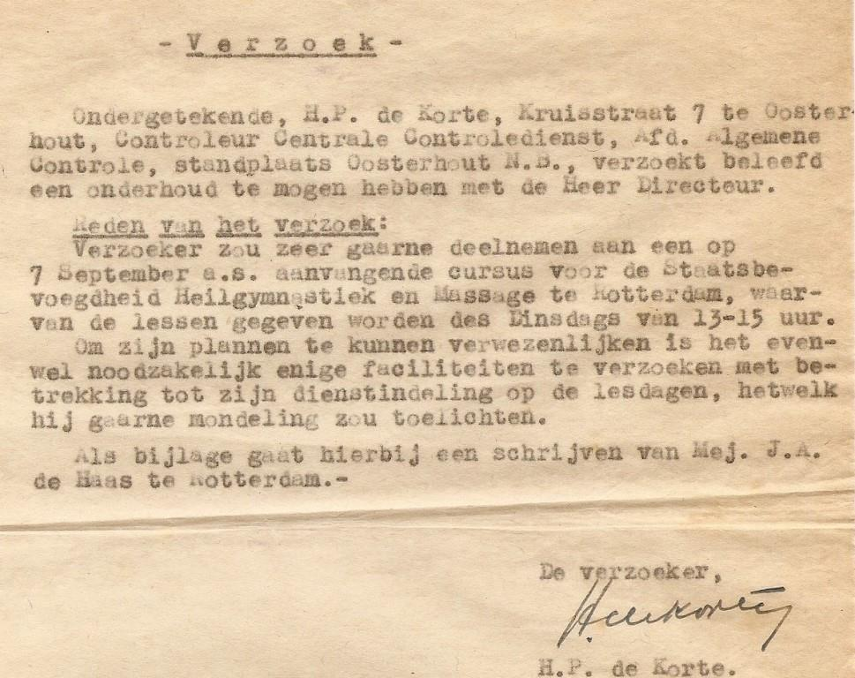
Na zijn bezoek aan den Haag gaat hij nog even langs de Spoorsingel te Rotterdam. Hij treft mej. De Haas niet en schrijft volgende brief.
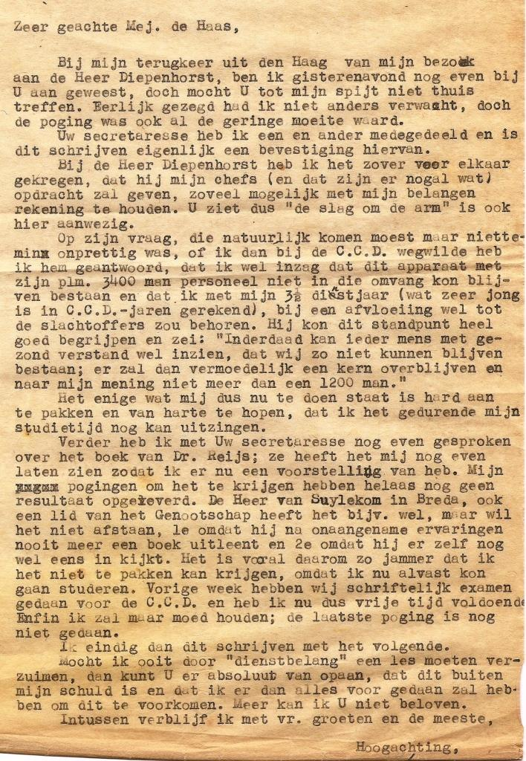

Mej. De Haas antwoordt met volgende brief.
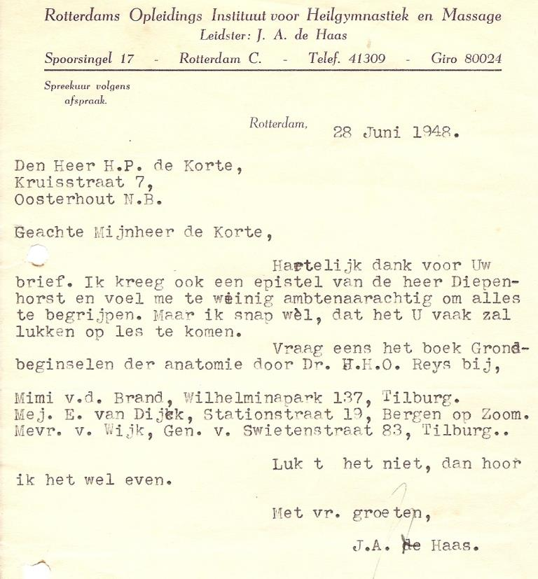

De Korte volgt de lessen en doet met goed gevolg het voorbereidend examen.
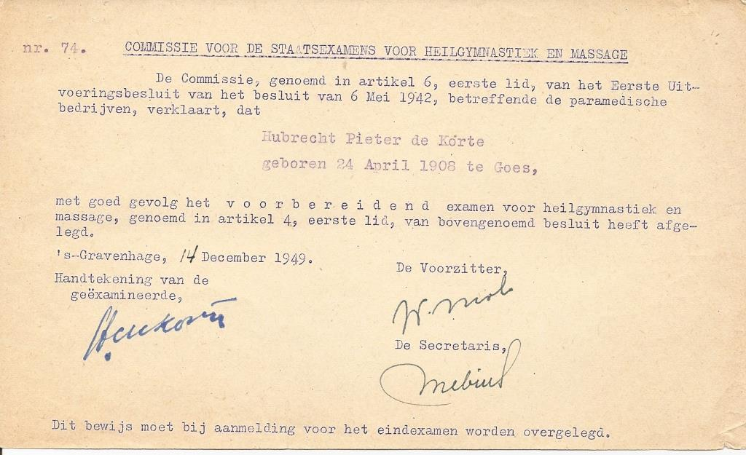
Na het voorbereidend examen begint ook de stageperiode, waar een praktijkboekje ingevuld moest worden.
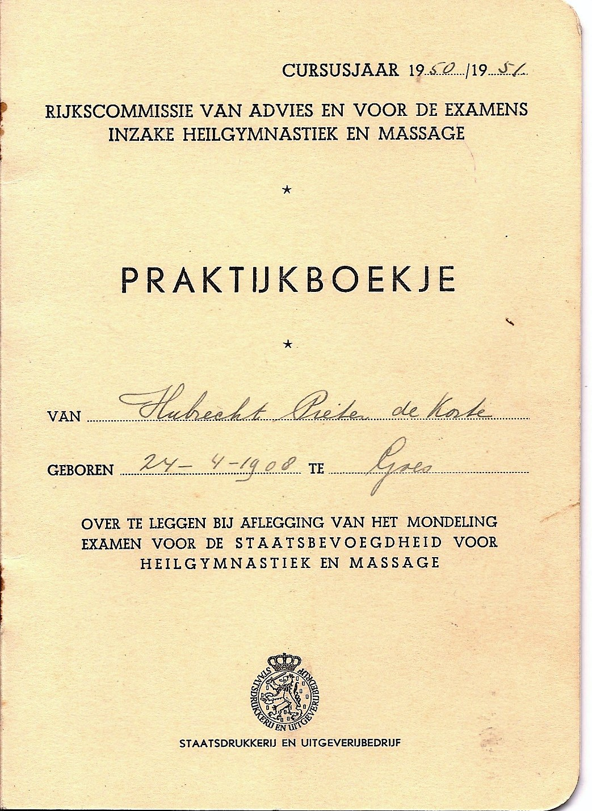

Hierin moesten ziektebeelden en behandelingen genoteerd worden.
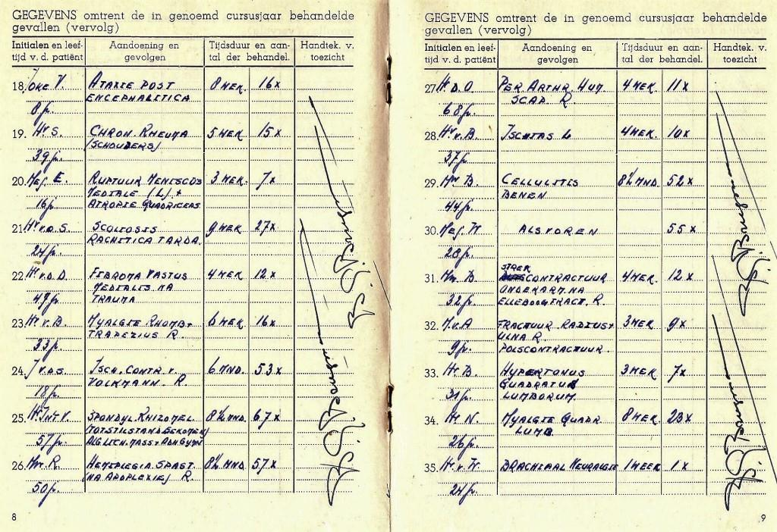

Op 14 juli 1951 moet het eindexamen afgelegd worden.
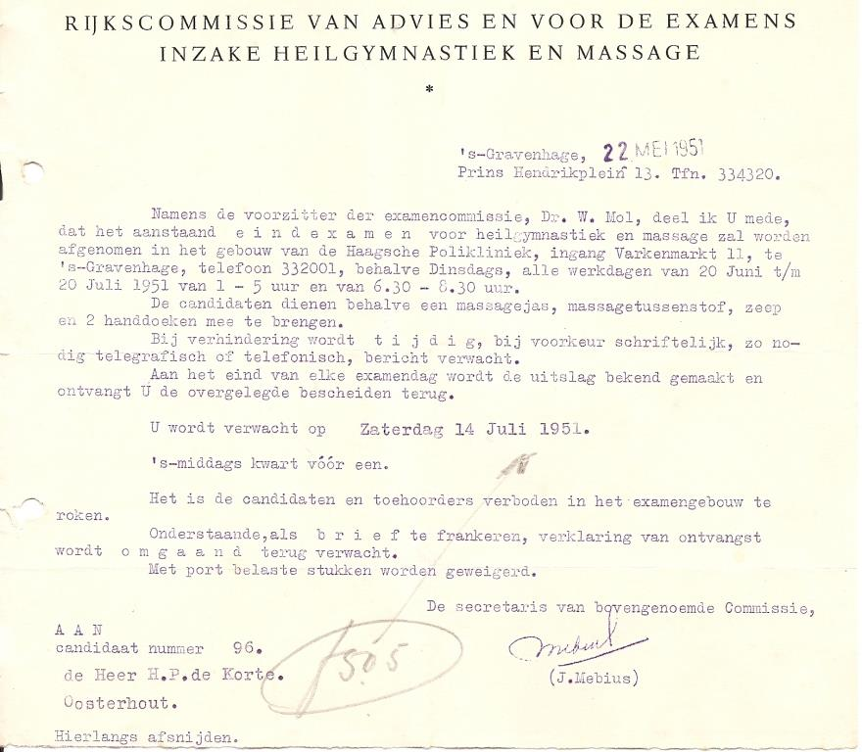

Mej. De Haas stuurt nog een briekaart met een aanmoediging.
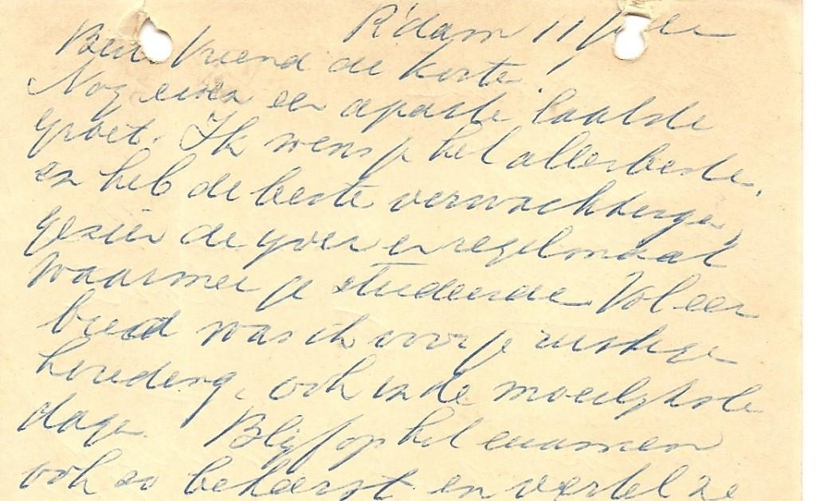
Het eindexamen wordt met goed gevolg afgelegd.
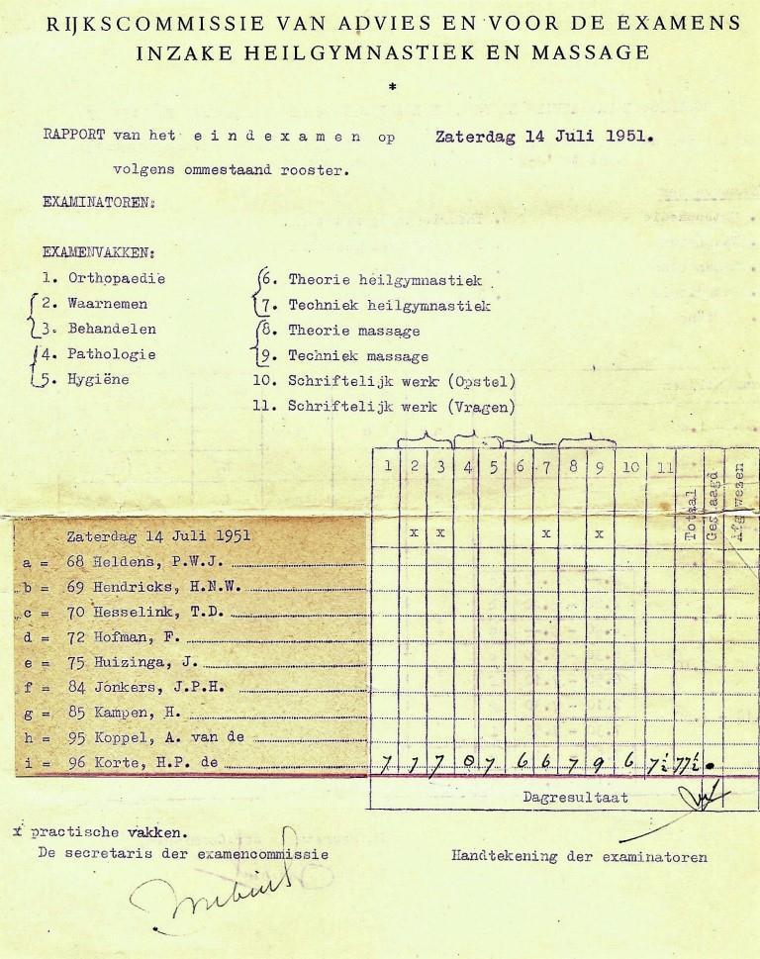

Het bewijs voor bevoegdheid wordt ontvangen.
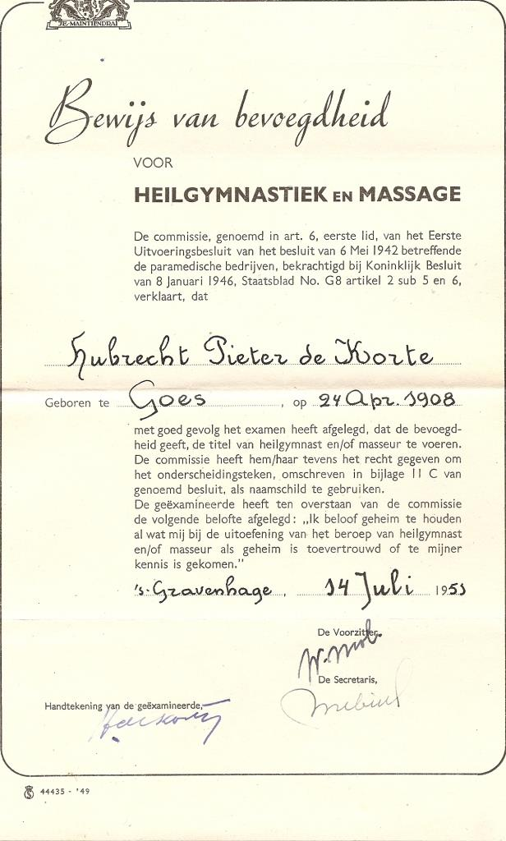
En het Rijksherkenningsschild wordt aangevraagd.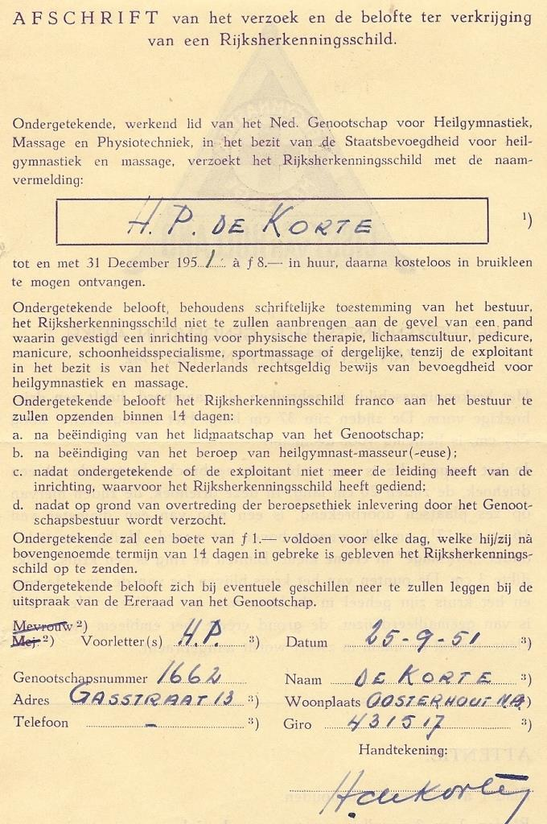
En aan de gevel bevestigd.
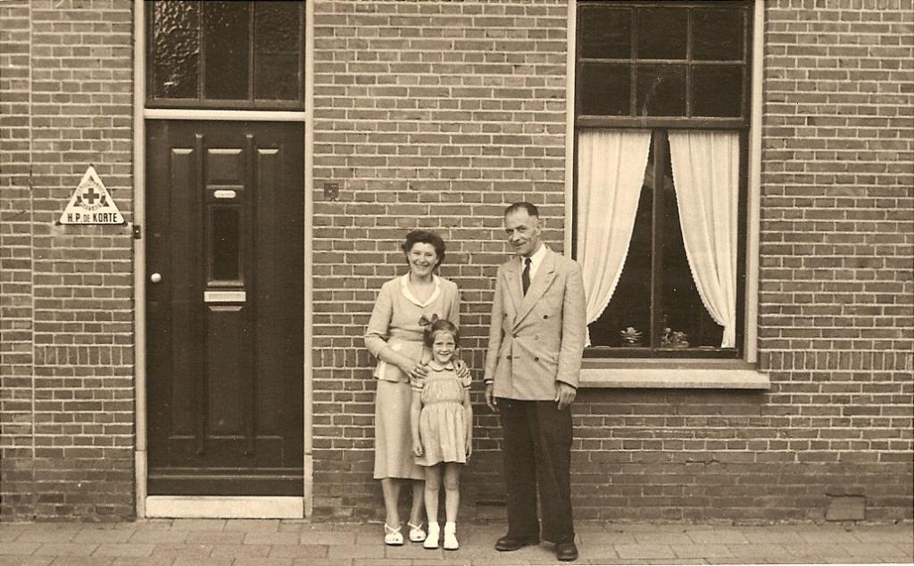

In dat jaar is hij ook vrijwilliger op de 4 daagse te Nijmegen, waar het Genootschap hand en spandiensten verleend.
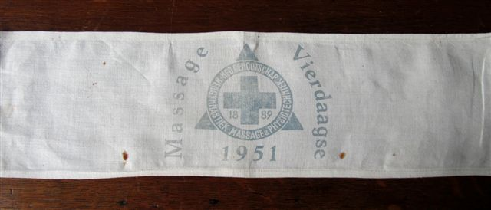
Het huis waar hij woont is ongeschikt voor een praktijk ruimte.
Dus hij begint een buitenpraktijk die loopt van Oosterhout tot Willemstad. De afstanden werden in het begin per brommer afgelegd. (zie brommerplaatje re.)
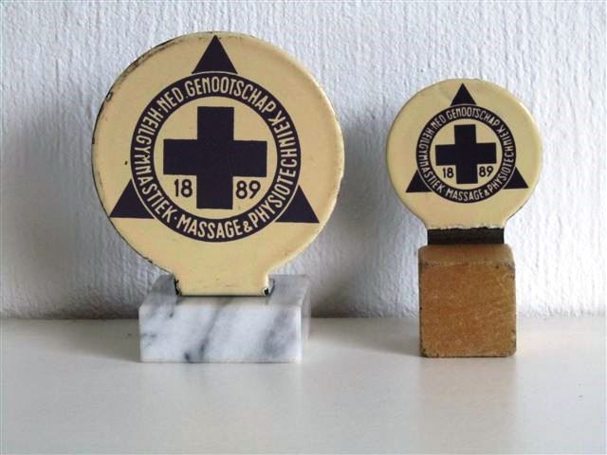

Na korte tijd wordt een andere woning betrokken waar op de 1e etage 2 kamers ingericht worden een voor heilgymnmastiek en de ander voor massage.
In november zegt hij om gezondheidsredenen zijn lidmaatschap op.
Het genootschap biedt hem een lidmaatschap voor gepensioneerden aan. Wat hij dankbaar aanvaardt.
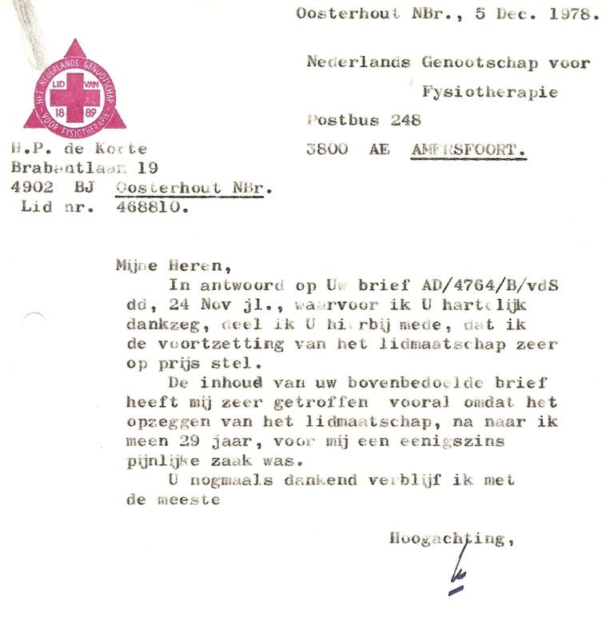

In 1981 overlijdt hij op 73 jarige leeftijd.

